Vox Studio
Knowledge Base QA 设计文档
Apple Silicon / MLX 本地优先架构

适用范围：MacBook M 系列（ARM64）｜Vox Studio macOS App｜本地 Hybrid Search + WeMM Embedding
版本：v1.0 ｜ 2026-09-14

设计前提：Vox Studio 已具备 Index、Hybrid Search 与 WeMM Embedding（基于 Qwen3 Embedding）的检索能力。本方案不重做检索层，重点补齐 Reranker、上下文构建、Answerability、LLM QA、引用与反馈闭环。

1. 执行摘要
Vox Studio 已经具备 ASR、DUB/配音、Voice Input、视频编辑与本地搜索能力，因此 Knowledge Base QA 不应被设计成一个独立的聊天模块，而应成为现有“搜索能力之上的推理层”。用户可以从文字、Voice Input、音视频转录或视频编辑时间线发起问题；系统复用现有 Hybrid Search 和 WeMM Embedding 召回候选，再通过本地 Reranker 精排，完成上下文重建后交给本地或云端 LLM 生成有引用、可追溯的答案。
推荐的第一版技术方案是：现有 Hybrid Search → Top 30–40 → Qwen3-Reranker-0.6B MLX 4-bit → threshold + MMR + merge → Top 6–8 → Answer LLM。在 Apple Silicon 上优先使用 MLX，以利用统一内存和 Metal；Reranker 首选 mlx-community/Qwen3-Reranker-0.6B-4bit。
模块 | 现状 | 本方案
Index / Chunk | 已有 | 保留；补充 parent/neighbor metadata
Embedding | 已有 WeMM（Qwen3 Embedding 系） | 继续使用，不要求与 reranker 同模型
Hybrid Search | 已有 | 继续作为高召回第一阶段
Reranker | 缺失 | 新增 Qwen3-Reranker-0.6B MLX 4-bit
Context Builder | 缺失/不足 | 新增 threshold、MMR、parent/neighbor merge、TopK
QA LLM | 需整合 | 本地 MLX 优先，云端可作为可选 provider
引用与可信度 | 需新增 | 回答必须带 chunk/file/timestamp 级来源
评估闭环 | 需新增 | 记录 retrieval/rerank/answer 指标与用户反馈

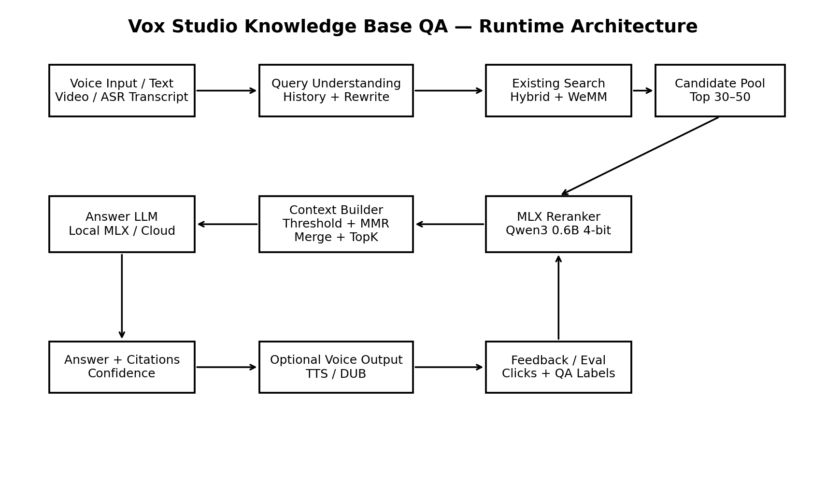
图 1 Vox Studio Knowledge Base QA 运行时架构

2. 产品目标与边界

2.1 目标
- 在不改变现有 Search/Index 主体的前提下，将“找到文件/片段”升级为“基于证据回答问题”。
- 默认本地处理：检索、rerank、上下文构建可完全在 Mac 上完成；LLM 可配置 local-first / cloud。
- 支持中文、英文及多语言混合知识库，并允许中文 query 检索英文或其他语言文档。
- 回答可追溯：每个关键事实能回到文件、音频/视频时间戳或文档 chunk。
- 与 Vox Studio 的 ASR、Voice Input、视频编辑和 DUB/TTS 形成闭环，而不是新增孤立功能。

2.2 第一版不建议做的事情
- 不引入独立向量数据库或重写 Hybrid Search。
- 不让 Chat LLM 代替 Reranker 对几十个候选逐条打分。
- 不使用超长 32K chunk 直接 rerank；本地实时 QA 建议单 chunk 以 256–800 tokens 为主。
- 不把 reranker score 当作已经校准的“正确概率”。
- 不在第一版加入复杂 Agent/ReAct；先把 deterministic RAG 做稳定，再增加 Tool/Agent 模式。

3. Vox Studio 中的知识来源与入口
来源 | 进入知识库的方式 | QA 中的引用方式
本地文件 | 现有 Index pipeline | 文件名 + 路径/页码/段落
ASR 转录 | 转录完成后生成 transcript chunks | 音频名 + start/end timestamp
Meeting/录音 | speaker-aware transcript chunks | 会议名 + speaker + timestamp
视频编辑项目 | 字幕、转录、项目 metadata | project + clip + timeline timestamp
用户粘贴/笔记 | 临时或持久 collection | note title + block
网页/导入内容 | 现有 Search/Index 导入 | URL/title + captured date

建议每个 chunk 都具备统一的 SourceRef：source_id、source_type、title、uri/path、page 或 timestamp、parent_id、chunk_index、language、created/updated time。这样 Reranker 与 LLM 不需要知道来源类型，Citation Renderer 再按来源类型显示“页码”或“时间码”。

4. 推荐 QA Pipeline
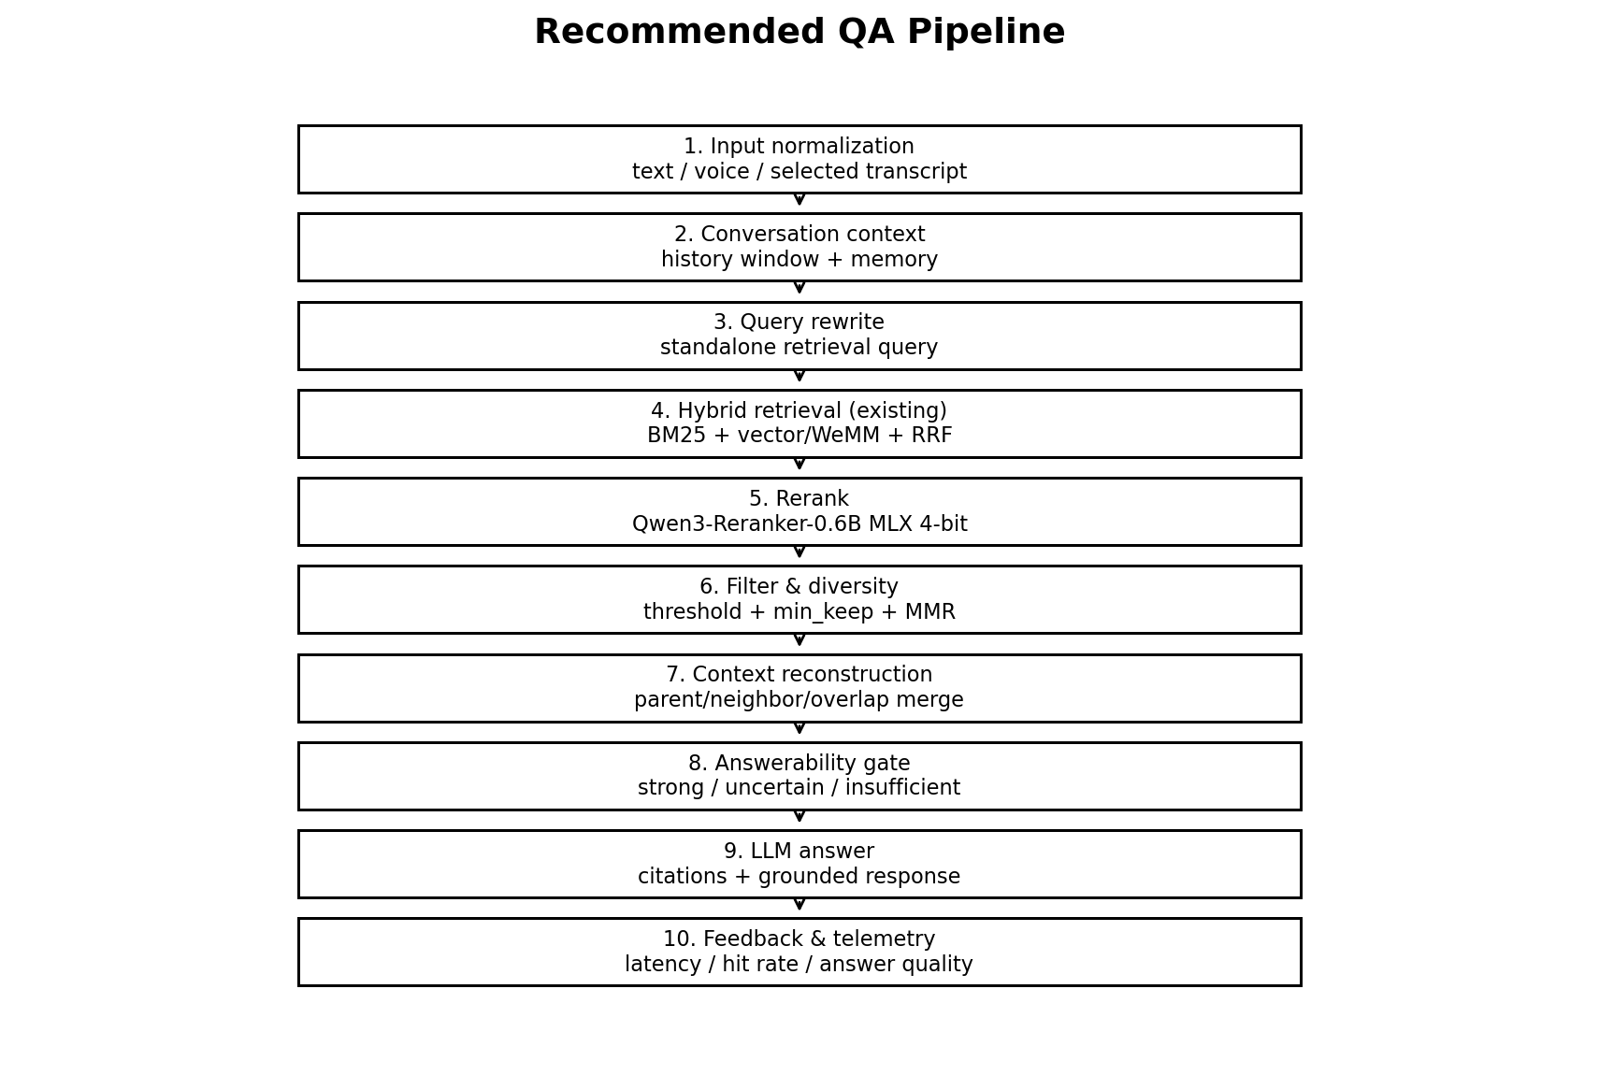
图 2 推荐的 Knowledge Base QA Pipeline

4.1 Step 1 — 输入归一化
输入可来自键盘、Voice Input、选中的 ASR transcript、视频编辑时间线或当前打开文件。统一转换成 QARequest。
QARequest {
query_text
session_id
scope: [collection_id | source_id | current_project]
selected_context?: [SourceRef]
language_hint?: auto
answer_mode: concise | normal | detailed
allow_cloud: bool
}

4.2 Step 2 — 对话历史与 Query Rewrite
多轮问答不能直接拿“那试用期呢？”做 embedding。建议先生成独立检索 query。第一版可以使用轻量本地 LLM；若没有可用 LLM，可用规则和最近一轮主题做保守拼接。
System:
Rewrite the latest user question into a standalone search query.
Use conversation history only to resolve references and omitted context.
Do not answer the question.
Keep exact names, dates, error codes, file/project names and constraints.
Output only the rewritten query.
User:
History: ...
Latest question: 那试用期呢？
输出示例：公司新员工试用期的年假规则是什么？

4.3 Step 3 — Hybrid Retrieval（复用现有 Search）
继续使用 Vox Studio 已有 Hybrid Search：WeMM dense embedding + keyword/BM25 + RRF。目标是高召回，不要在第一阶段过度过滤。
参数 | 建议默认 | 说明
vector_top_k | 40–60 | 保留语义相关候选
keyword_top_k | 40–60 | 保留术语、错误码、专有名词
RRF candidate pool | 30–40 | 送入 reranker 的候选数
exact match boost | 可选 | 文件名、error code、speaker、project name
scope filter | 优先执行 | 用户限定当前文件/项目时先过滤范围

5. Reranker 设计与模型选择

5.1 推荐模型
Vox Studio 的首选是 Qwen3-Reranker-0.6B 的 MLX 4-bit 版本。原因是：模型本身支持 100+ 语言、32K context、instruction-aware reranking；MLX Community 已提供 4-bit 转换版本，模型文件约 335 MB，适合 Apple Silicon 本地常驻。
候选 | 推荐度 | 优点 | 不足/用途
Qwen3-Reranker-0.6B MLX 4-bit | ★★★★★ | 多语言、跨语言、code/tech 强；体积小；Apple Silicon 友好 | 第一版默认
Qwen3-Reranker-0.6B BF16/FP16 | ★★★ | 最高保真 | 约 1.2 GB；收益通常不足以抵消资源开销
Qwen3-Reranker-4B 4-bit | ★★★½ | 精度上限更高 | 常驻内存、延迟明显增加；高配 Mac 可选质量档
BGE-reranker-v2-m3 | ★★★★ | encoder 架构成熟、CPU/ONNX 好 | MLX/Apple 原生优势不如 Qwen 路径；code/多语言总体不如 Qwen3 新系列

5.2 为什么不是用 LLM Prompt 排序
Reranker 的任务是对 query-document pair 计算相关性并重排，不应让回答 LLM 同时承担精排。专用 reranker 更稳定、可批处理、延迟更低，也便于做 threshold 与 benchmark。

5.3 MLX 运行方式
Apple Silicon 采用统一内存，MLX 的 CPU/GPU 可直接访问同一内存池，避免传统框架频繁在 host/device 之间搬运数据。建议模型启动后常驻，不为每次 query 重新 load。
Recommended model:
mlx-community/Qwen3-Reranker-0.6B-4bit
Runtime policy:
- load once at app/service startup
- Metal/MLX path preferred
- batch query-document pairs
- one model instance per process
- bounded request queue
- cancel stale requests when user changes query

5.4 Instruction
Qwen3 Reranker 支持 instruction。Vox Studio 建议使用固定英文 instruction，即使 query/document 是中文：
Rank passages by how directly and accurately they answer the user's question.
Prefer exact, current, authoritative evidence.
For media transcripts, prefer passages that contain the requested fact rather than general discussion.
For technical questions, preserve exact error codes, commands, API names and version constraints.

6. Rerank 分数、Threshold 与 TopK
Qwen3-Reranker 的 Sentence Transformers 默认可返回 raw logit difference；如果要配置 0–1 threshold，应统一做 Sigmoid。Vox Studio 内部建议保存 raw_score 与 normalized_score 两个字段，避免未来更换 runtime 时混淆。
RerankResult {
chunk_id
raw_score
score01 // sigmoid(raw_score)
retrieval_score
final_score
}

6.1 第一版默认参数
参数 | 默认值 | 目的
rerank_candidates | 30 | 2–4 个检索通路汇总后送入精排
passage_threshold | 0.25 | 过滤明显弱相关，但保留 recall
top_k_after_rerank | 8 | 控制最终上下文规模
minimum_keep | 3 | 避免 threshold 导致空 context
MMR lambda | 0.70 | 相关性优先，同时降低重复
strong evidence | Top1 ≥ 0.65 + 至少 2 个 score≥0.30 | 用于 answerability，而非 chunk filter
weak evidence | Top1 < 0.30 | 考虑改写/二次检索/返回证据不足

0.25 / 0.65 是工程起点，不是 Qwen 官方固定阈值。最终应使用 Vox Studio 自己的 query-chunk 标注集校准。

6.2 推荐打分组合
第一版可以直接以 reranker score 排序；若现有 Hybrid Search 的 retrieval score 已经较稳定，可以参考 WeKnora 的思路做轻度融合：
final_score =
0.70 * reranker_score01
+ 0.25 * normalized_retrieval_score
+ 0.05 * source_prior
相比 WeKnora 的 60/30/10，这里提高 reranker 权重，因为 Vox Studio 已经有成熟的 Hybrid Search；source_prior 仅用于用户明确选中当前文件/项目等情况，不建议人为长期偏爱某种来源。

7. Context Builder：从“命中片段”到“可回答证据”
Rerank 之后不要直接把 Top8 原样塞给 LLM。建议增加以下整理步骤：
- Exact dedup：按 chunk_id/content signature 去重。
- MMR diversity：避免同一段落的多个近似 chunk 占满 context。
- Parent recovery：命中很短 child 时恢复其 section/parent。
- Neighbor expansion：命中“这种情况需提前 30 天”等依赖前文的短句时补前后 chunk。
- Sequential merge：同一 source 中连续的 chunk 合并成一个 evidence block。
- Partial-overlap removal：合并后去掉重复的重叠文本。
- Citation preservation：所有 merge 操作必须保留原始 SourceRef 范围。

7.1 建议的数据结构
EvidenceBlock {
evidence_id
source_id
source_type
title
text
chunk_ids[]
start_page/end_page?
start_time/end_time?
score
language
}

8. Answerability Gate
“是否有证据回答”与“保留哪些 chunk”是两个不同问题。不要因为 minimum_keep 保留了 3 个低分 chunk，就让 LLM 产生确定答案。
状态 | 建议条件 | 行为
Strong | Top1 ≥ 0.65 且至少两个中强证据 | 直接进入 grounded answer
Uncertain | Top1 0.30–0.65 | 允许回答，但 prompt 强制限定证据并显示低置信度；可触发一次 query rewrite
Insufficient | Top1 < 0.30 或证据冲突严重 | 回答“当前知识库证据不足”，给出最接近来源；可提供重新搜索

9. Answer LLM 设计

9.1 Local-first 模型建议
Reranker 与回答模型应分开选择。对于 MacBook M 系列，建议提供两个本地档位：轻量档 Qwen3 4B 4-bit，质量档 Qwen3 8B 4-bit（具体是否常驻取决于内存和 Vox Studio 同时运行的 ASR/DUB 模型）。若 App 已有统一 LLM provider 层，则 Knowledge QA 只要求 provider 支持 system prompt、streaming 和 citation metadata，不必绑定某一模型。
档位 | 建议 | 适用
Lite | Qwen3 4B MLX 4-bit 或同级 | 8–16GB Mac；与 ASR/编辑同时运行
Quality | Qwen3 8B MLX 4-bit 或同级 | 24GB+；复杂总结、跨多证据
Cloud | 现有云端 LLM provider | 用户允许联网/云端；复杂推理或本地资源不足

9.2 Grounded QA System Prompt
You are Vox Studio Knowledge Assistant.
Answer only from the supplied evidence and conversation context.
Rules:
1. Do not invent facts that are not supported by the evidence.
2. When evidence is incomplete or conflicting, say so explicitly.
3. Preserve exact names, numbers, dates, error codes, commands and version information.
4. Cite the supporting evidence for each important factual claim.
5. If the user asks about the currently selected file/project, prioritize that scope.
6. Answer in the user's language unless asked otherwise.
7. For transcript evidence, cite the media title and timestamp.
8. Do not treat low-relevance passages as proof.

9.3 User Message Template
QUESTION
{{user_question}}
EVIDENCE
[E1] {{title}} {{page_or_timestamp}}
{{text}}
[E2] ...
EVIDENCE CONFIDENCE
{{strong | uncertain | insufficient}}
Answer the question using the evidence above.

10. Citation 与用户体验
Vox Studio 的优势是它掌握本地文件与媒体时间线，因此 citation 不应只是 [1][2]。点击 citation 应能回到原内容。
来源 | UI 展示 | 点击行为
PDF/Doc | 文件名 · p.12 | 打开文件并定位页/段落
Audio/Meeting | meeting.m4a · 12:34–12:58 | 跳转播放器并播放该区间
Video Project | Interview · Clip 4 · 03:21 | 在视频编辑器定位 timeline
Transcript | Speaker A · 08:42 | 打开 transcript 并高亮句子
Web import | 页面标题 · captured date | 打开保存内容；外链为次要

11. 与 Vox Studio 现有模块的整合

11.1 Voice Input → Knowledge QA
Microphone
→ Voice Input / ASR
→ finalized query text
→ QA pipeline
→ streaming answer
→ optional local TTS / DUB voice
Voice query 应等 ASR final segment 后触发检索；partial transcript 只用于 UI preview，避免每个 partial 都触发昂贵 rerank。

11.2 ASR / Meeting Transcript → Knowledge Base
转录完成后按 speaker/topic/time 切 chunk，写入现有 Index；SourceRef 保存 timestamp。对于 diarization 内容，speaker 名可以作为 keyword boost，但不要拼进正文过多影响 embedding。

11.3 Video Editor → Ask This Project
提供 scope=current_project/current_clip/selected_time_range。当前选区直接作为 selected_context 注入，并同时对该项目知识库做 retrieval。这会形成 Vox Studio 相比通用知识库产品更强的工作流：用户可以问“刚才受访者对定价的三个观点是什么？”并直接跳回视频片段。

11.4 DUB / TTS
Knowledge QA 的 answer 可直接发送到 DUB/TTS，但应使用“答案文本”而不是引用元数据；如果用户选择“生成旁白”，则进入现有配音编辑工作流。

12. Apple Silicon 性能与并发策略
Vox Studio 是桌面 App，不需要像服务器一样追求几十 QPS；更重要的是不要让 Reranker 与 ASR、DUB、视频渲染同时争抢统一内存和 GPU。
策略 | 建议
模型常驻 | Reranker 常驻；Answer LLM 可按内存压力 LRU unload
Rerank batch | 一个 query 的 20–40 passages 批量处理
并发数 | Reranker 1 个 active batch；新 query 可取消旧 query
优先级 | UI/播放 > Voice Input > QA rerank > background index
Memory pressure | 监听 macOS memory pressure，必要时卸载 Answer LLM，不优先卸载 0.6B reranker
缓存 | cache(query_hash, chunk_id, model_version) 的 rerank score
Debounce | typing search 不触发完整 QA；用户提交问题后再 rerank

12.1 内存建议
Qwen3-Reranker-0.6B MLX 4-bit 模型权重约 335 MB；实际运行还需要 KV/activation/tokenizer 等内存，但因为 reranker 不做长文本生成，整体压力远低于回答 LLM。在 16GB Mac 上可将 reranker 作为常驻组件；在 8GB 机器上应严格控制 document token 和 Answer LLM 常驻策略。

13. App 内部组件边界
即使全部本地运行，也建议做清晰的 service interface，避免将 MLX 调用写死在 UI 层。
SearchService
hybridSearch(query, scope) -> SearchHit[]
RerankerService
rerank(query, passages, instruction) -> RerankResult[]
ContextBuilder
build(rankedHits) -> EvidenceBlock[]
AnswerabilityService
classify(evidence) -> Strong | Uncertain | Insufficient
QAService
answer(request) -> stream<AnswerEvent>
CitationResolver
open(SourceRef)
实现上可以是同一进程的 Swift/Python bridge、XPC helper 或 localhost service。若现有 Vox Studio 已使用 Python/本地模型 helper，建议复用同一模型进程管理器；若未来需要独立升级模型 runtime，则将 RerankerService 单独作为本地 service。

14. 端到端伪代码
func answerKnowledgeQuestion(req):
query = normalize(req.query_text)
standalone = rewriteQuery(
query,
recentHistory(req.session_id)
)
hits = search.hybridSearch(
standalone,
scope=req.scope,
vectorTopK=50,
keywordTopK=50
)
candidates = rrfAndDedup(hits).take(30)
ranked = reranker.rerank(
standalone,
candidates,
instruction=VOX_KB_RERANK_INSTRUCTION
)
kept = ranked.filter(score01 >= 0.25).take(8)
if kept.count < 3:
kept = ranked.take(3)
diversified = mmr(kept, lambda=0.70)
evidence = contextBuilder.expandAndMerge(
diversified,
parent=true,
neighbors=true,
removeOverlap=true
)
confidence = answerability(evidence)
if confidence == INSUFFICIENT:
return groundedInsufficientResponse(evidence)
return answerLLM.stream(
question=query,
evidence=evidence,
confidence=confidence,
citations=true
)

15. 对现有 Index 的最小改造
现有 Hybrid Search/Index 可以继续使用，但为了 QA Context Builder，建议补充以下 metadata：
字段 | 必要性 | 用途
parent_id | 高 | small-to-large retrieval
prev_chunk_id / next_chunk_id | 高 | 邻居扩展
chunk_index | 高 | 连续合并
source_type | 高 | citation renderer
page / start_time / end_time | 高 | 定位来源
language | 中 | 多语言调试与路由
updated_at / version | 中 | 优先最新版本
speaker | 媒体类高 | 会议/访谈引用
generated_questions | 可选 | 增强 FAQ/检索，但不必第一版

16. Benchmark 与上线评估
不要只用公开 reranker benchmark 决定参数。Vox Studio 应建立自己的小型评估集，尤其包含本地媒体、技术文档和跨语言内容。

16.1 建议评估集
- 至少 300–500 个真实/模拟 query。
- 每个 query 对 Top30 candidates 标记：2=直接支持答案，1=有帮助，0=无关。
- 覆盖中文、英文、中英交叉、技术错误码、文件名、人名、时间线问题。
- 包含“知识库没有答案”的 negative queries。

16.2 指标
层 | 指标 | 目标方向
Retrieval | Recall@30 / answer-bearing chunk recall | 优先高召回
Reranker | nDCG@10、MRR、Recall@8 | 验证排序质量
Context | duplication ratio、avg tokens | 减少重复，提高信息密度
QA | grounded answer accuracy、citation precision | 事实正确且有据
Product | P50/P95 latency、cancel rate、用户点击 citation | 体验与可用性

16.3 Threshold 校准
对 0–1 rerank score 从 0.05 到 0.80 扫描，观察 answer-bearing chunk recall、precision、平均保留 chunk 数和最终 answer accuracy。Knowledge QA 通常应优先保证 recall，而不是追求 passage precision。

17. 分阶段落地计划
阶段 | 范围 | 验收标准
P0 / 1–2 周 | 接入 MLX Qwen3 reranker；Search→Rerank→TopK；基本 QA Prompt | 文字问题能稳定回答并带来源；无明显 UI 卡顿
P1 | Query rewrite、MMR、parent/neighbor merge、Answerability | 多轮问题与碎片上下文明显改善；negative query 不乱答
P2 | Voice Input/ASR/Video timeline citation | 语音提问、会议/视频时间码可点击回跳
P3 | 评估集、阈值自动校准、缓存与资源调度 | 可量化比较版本；P95 稳定；模型并行不影响播放/编辑
P4 | 可选 Agent/Web tools | 在确定性 RAG 稳定后再加入工具调用与联网能力

18. 推荐默认配置（v1）
knowledge_qa:
retrieval:
vector_top_k: 50
keyword_top_k: 50
rerank_candidates: 30
reranker:
model: mlx-community/Qwen3-Reranker-0.6B-4bit
instruction: vox_kb_v1
normalize_score: sigmoid
threshold: 0.25
top_k: 8
minimum_keep: 3
diversity:
mmr_enabled: true
lambda: 0.70
context:
parent_recovery: true
neighbor_expand: true
max_neighbors_each_side: 1
merge_sequential: true
remove_partial_overlap: true
max_context_tokens: 6000
answerability:
strong_top1: 0.65
weak_top1: 0.30
min_medium_evidence: 2
runtime:
reranker_resident: true
max_active_rerank_jobs: 1
cancel_stale_query: true
cache_scores: true

19. 最终技术决策
决策项 | 建议
Retrieval | 继续使用现有 Vox Studio Hybrid Search + WeMM Embedding
Reranker | Qwen3-Reranker-0.6B MLX 4-bit，第一版默认
候选数 | RRF 后 30；最多 40
Rerank filter | 0.25 起步 + minimum_keep=3
Final evidence | 6–8 个 evidence blocks，而不是简单 8 个原始 chunks
Diversity | MMR λ=0.70 + overlap dedup
Context recovery | parent + neighbor + sequential merge
QA LLM | local-first MLX；4B Lite / 8B Quality；provider 可替换
Answerability | 单独 gate，不与 passage threshold 混用
Citation | 文件页码 / 媒体时间戳可点击回跳
Agent/Web | 不放入 v1 主路径；后续作为可选高级模式

20. 参考资料
- Qwen3-Reranker-0.6B model card — https://huggingface.co/Qwen/Qwen3-Reranker-0.6B
- MLX Community Qwen3-Reranker-0.6B-4bit — https://huggingface.co/mlx-community/Qwen3-Reranker-0.6B-4bit
- MLX Unified Memory documentation — https://ml-explore.github.io/mlx/build/html/usage/unified_memory.html
- Tencent WeKnora — https://github.com/Tencent/WeKnora

— End —

